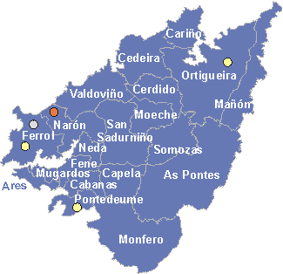
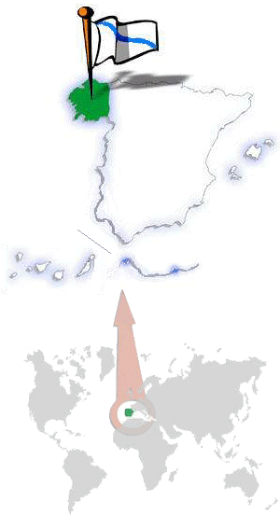
A Nosa cidade de Ferrol, atópase no Noroeste de España, nunha rexión chamada Galicia e dentro da provincia de A Coruña.
A cidade ten apróximadamente 80.000 habitantes.
O idioma oficial é o "Galego" e o "Español" . Outras cidades importantes da provincia de A Coruña son: Santiago de Compostela e Betanzos. Outros puntos importantes de Galicia son: Vigo, Pontevedra, Marín, Lugo, Ourense, Verín, e Fisterra.
Para ve-las fotografias dos lugares máis representativos da nosa cidade.

